# TOPOTEK串口UART控制地面站

串口连接需要下载相应的PC软件，值得主要的是，单纯串口连接是不会出图的，也就是说出图是网口，控制在串口，顺利连接网口和串口后，可以利用VLC等播放软件出图，然后通过软件的串口控制。

1：首先可以在官网下载串口控制软件，官网为<http://www.topotek.com>

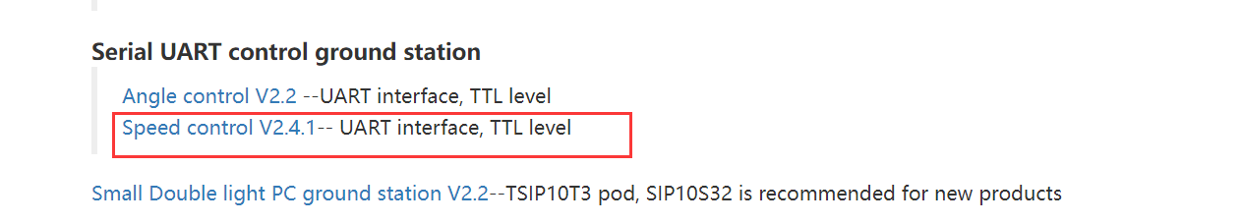

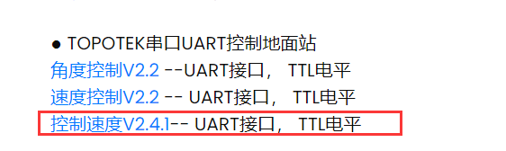

2：下载完成后，打开软件

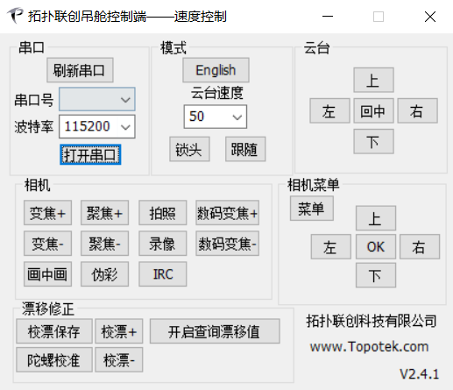

3：选择“刷新串口”，获取串口号，然后点击“打开串口”，即可连接成功。

4：确保网络连接正常， 用VLC等播放软件打开后，即可通过串口进行连接。